Energie curată pentru gospodării
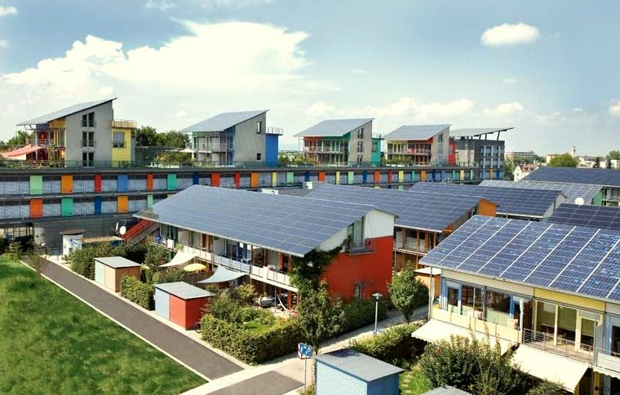
Energie curată pentru gospodării 1
Cum funcționează acest curs 1
Rezultate ale învățării 2
Introducere 3
Calea către energia curată: eficiența energetică 3
Calea către energia curată: Electrificarea 4
Calea către energia curată: producția 5
Concluzie 6
Resurse suplimentare 6
Mulțumiri 7
Atribuiri imagini 7

Cum funcționează acest curs
Acest curs scurt, de 30 de minute, oferă o prezentare generală a diferitelor tipuri de energie curată și a modului în care aceasta este produsă. Cursul prezintă, de asemenea, o serie de modalități prin care puteți utiliza energia într-un mod mai curat și mai ecologic. Poate că:
- Vă gândiți să vă faceți consumul de energie mai curat și mai ecologic, dar nu sunteți sigur ce să faceți în continuare.
- Sunteți interesat să explorați diferite modalități de a maximiza utilizarea energiei curate.
- Sunteți interesat să înțelegeți mai bine legătura dintre digitalizare și tehnologiile de energie curată.
Acest curs vă va aprofunda înțelegerea tranziției energetice digitale și vă va sprijini propria călătorie în domeniul energiei digitale! Face parte dintr-o serie de 12 cursuri numită Elemente esențiale ale energiei digitale, dezvoltată de proiectul Every1, care are ca scop să permită și să încurajeze implicarea tuturor în tranziția energetică. Puteți afla mai multe despre proiect accesând: https://every1.energy
La sfârșitul cursului, vă sugerăm câteva materiale de învățare suplimentare pe care le puteți explora. Acestea includ cursul Ce este tranziția energetică digitală?, care explorează ce este energia digitală și motivele care stau la baza trecerii la digitalizarea producției și consumului de energie.
Aceasta este o traducere a versiunii originale în limba engleză a cursului, care include posibilitatea de a completa un scurt test și de a obține o insignă digitală Every1.
Acest proiect a primit finanțare din partea Programului Horizon al Uniunii Europene pentru Cercetare și Inovare (2021-2027) în cadrul acordului de grant nr. 101075596. Responsabilitatea exclusivă pentru conținutul acestui curs revine proiectului Every1 și nu reflectă neapărat opinia Uniunii Europene.

Rezultate ale învățării
După parcurgerea acestui curs scurt, veți fi capabili să:
- Descrieți contextul și legislația cheie care stau la baza ambițiilor Uniunii Europene în materie de energie curată.
- Descrieți trei abordări pentru maximizarea utilizării energiei curate.
- Faceți alegeri mai curate și mai ecologice în ceea ce privește consumul de energie.

Introducere
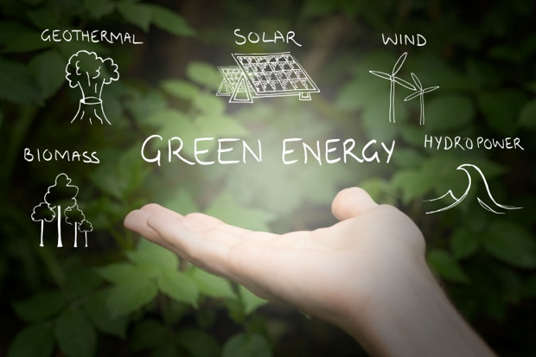
Uniunea Europeană (UE) își propune să devină neutră din punct de vedere climatic până în 2050, realizând o economie cu emisii nete de gaze cu efect de seră zero. Acest obiectiv ambițios este esențial pentru Pactul verde european și a fost stabilit ca obiectiv obligatoriu din punct de vedere juridic în cadrul Legii europene privind clima.
Pachetul de politici „Fit for 55” vizează o reducere cu 55 % a emisiilor de gaze cu efect de seră până în 2030 față de nivelul de referință din 1990, care urmează să fie extinsă la 90 % până în 2040 și la zero până în 2050. Aceste eforturi sunt în concordanță cu angajamentul UE față de acțiunea climatică globală în temeiul Acordului de la Paris și cu strategia sa pe termen lung prezentată Convenției-cadru a Națiunilor Unite asupra schimbărilor climatice (UNFCCC) în 2020.
Tranziția către o societate neutră din punct de vedere climatic oferă oportunitatea de a construi un viitor mai durabil și mai echitabil, asigurând că nimeni nu este exclus.
În 2022, gospodăriile din UE reprezentau 25,8 % din consumul final de energie, iar energiile regenerabile și deșeurile reprezentau 22,6 % din sursele de energie pentru gospodării. În timp ce 63,5 % din consumul de energie al gospodăriilor este destinat încălzirii (Eurostat, 2024), energiile regenerabile joacă un rol semnificativ, reprezentând aproximativ o treime (31,4 %) din energia utilizată pentru încălzirea spațiilor în gospodăriile din UE. Cu toate acestea, rămâne o dependență ridicată de combustibilii fosili ca surse primare de energie, întrucât aproximativ 40 % din energia electrică a UE este produsă din combustibili fosili.
Pentru a sprijini tranziția către zero emisii nete și neutralitate climatică, în acest curs analizăm mai îndeaproape trei modalități prin care putem maximiza utilizarea energiei curate: eficiența energetică, electrificarea și producția de energie verde.

Calea către energia curată: eficiența energetică
Îmbunătățirea eficienței energetice se referă la procesul de reducere a cantității de energie necesare pentru furnizarea de produse și servicii.
Exemple de eficiență energetică includ modernizări tehnologice, optimizarea proceselor sau schimbarea comportamentului, astfel încât performanța dispozitivelor sau a sistemelor să fie îmbunătățită. Scopul îmbunătățirii eficienței energetice este de a minimiza risipa de energie, de a reduce costurile și de a diminua impactul asupra mediului prin utilizarea mai eficientă a resurselor energetice disponibile. Eficiența energetică nu ar trebui să ducă la o reducere sau la o scădere a calității producției sau a serviciilor.
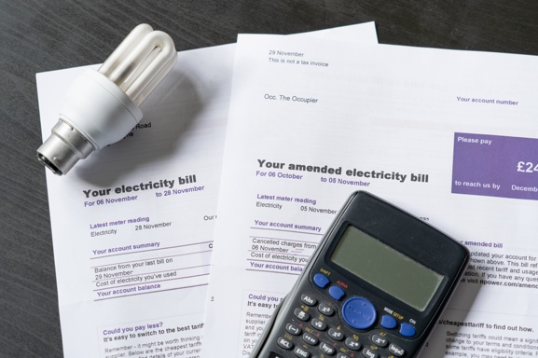
Aparatele, sistemele de iluminat și de încălzire eficiente din punct de vedere energetic consumă mai puțină energie fără a compromite confortul nostru și pot duce la economii de costuri în timp. Aceste economii de costuri cumulative compensează costul modernizării dispozitivelor.
Pot exista stimulente guvernamentale, cum ar fi reduceri și credite fiscale, care pot reduce, de asemenea, costurile inițiale ale modernizărilor eficiente din punct de vedere energetic.
În plus, reducerea consumului de energie diminuează direct sau indirect cererea de combustibili fosili, ceea ce duce la scăderea emisiilor de gaze cu efect de seră și la reducerea poluării aerului.
Adoptarea tehnologiilor digitale și a aparatelor inteligente bazate pe inteligența artificială poate îmbunătăți și mai mult eficiența energetică față de cele tradiționale, oferind în același timp un confort și un control mai mare. Puteți afla mai multe despre rolul tehnologiilor digitale și al digitalizării energiei în cursul Dispozitive inteligente și tehnologii energetice digitale.
Locuințele cu caracteristici eficiente din punct de vedere energetic pot fi mai atractive pentru cumpărători sau chiriași, deoarece pot reduce costurile. Locuințele eficiente din punct de vedere energetic sunt, de asemenea, mai puțin afectate de fluctuațiile prețurilor energiei și de întreruperile în aprovizionare, datorită reducerii consumului net de energie. Dacă dețineți propria locuință, s-ar putea să descoperiți că aceasta are și un preț de piață mai ridicat!
În ansamblu, acordarea priorității eficienței energetice este o alegere inteligentă și durabilă, care ajută gospodăriile să economisească bani și susține un viitor mai curat și mai verde.
Eficiența energetică este o modalitate importantă pentru gospodării de a adopta practici energetice mai curate și este cea mai accesibilă cale către energia curată discutată în acest curs.

Calea către energia curată: Electrificarea
În contextul european și al nordului globului, electrificarea se referă la procesul de înlocuire a tehnologiilor care se bazează pe arderea combustibililor fosili sau chiar a combustibililor durabili direct cu cele care utilizează energia electrică ca sursă de energie. De exemplu, ați putea lua în considerare:
- Achiziționarea sau închirierea unui vehicul electric (EV) pentru a înlocui mașina pe benzină sau motorină.
- Înlocuirea sistemelor de încălzire pe bază de gaze naturale sau petrol cu pompe de căldură electrice.
- Adoptarea aragazurilor cu rezistență electrică sau cu inducție în locul aragazurilor și cuptoarelor tradiționale pe gaz natural.
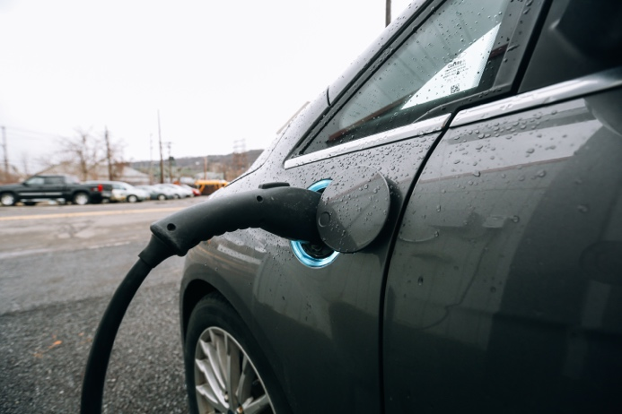
După cum am văzut în secțiunea anterioară, omologii electrici sunt mai eficienți din punct de vedere energetic în comparație cu aparatele convenționale și oferă o serie de avantaje.
Indiferent unde locuiți în lume, electrificarea este o strategie crucială pentru reducerea dependenței de combustibilii fosili, îmbunătățirea eficienței energetice și atingerea obiectivelor climatice, prin utilizarea unor surse de energie mai curate și regenerabile. Cu toate acestea, este necesară instalarea unei infrastructuri noi sau modernizarea semnificativă a rețelei electrice pentru a susține creșterea cererii și integrarea surselor de energie regenerabile. Acest lucru necesită investiții semnificative și reprezintă o barieră fiscală majoră în majoritatea părților lumii, inclusiv în Europa.
Electrificarea este, de asemenea, o problemă de echitate. Îmbunătățirea accesului la electricitate ca sursă de energie fiabilă și accesibilă este esențială pentru o mai mare incluziune și pentru combaterea sărăciei energetice. Dacă sunteți preocupat de sărăcia energetică, puteți afla mai multe în cursul Anxietatea energetică.

Calea către energia curată: producția
Pe măsură ce oamenii caută modalități de a-și reduce amprenta de carbon și facturile la energie, producția și consumul localizat de energie curată la nivel de gospodărie devin din ce în ce mai populare. Această mișcare a fost susținută de reglementări atât la nivelul UE, cât și la nivelul statelor membre, sub formă de subvenții și scutiri fiscale. Drept urmare, sistemul european de energie electrică trece de la sisteme centralizate la sisteme distribuite de energie.
Un aspect cheie al sistemelor energetice distribuite este crearea de comunități energetice în cadrul pachetului Energie curată pentru toți europenii din 2019. Directivele succesive ale UE conferă treptat acestor comunități puterea de a le integra în mainstream. La rândul lor, aceste eforturi au popularizat și mai mult producția de energie electrică la nivel de gospodărie. Drept urmare, se estimează că 83 % din gospodăriile din UE vor consuma și produce energie electrică (adică vor fi „prosumatori”) până în 2050. Puteți afla mai multe despre acest tip de acțiuni colective la nivel local în cursul nostru Comunități energetice.
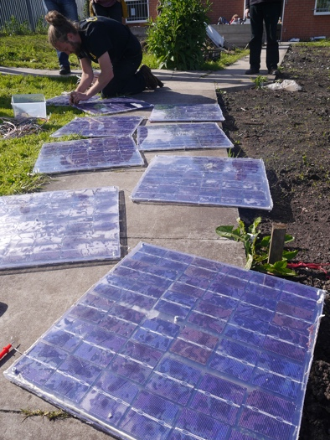
Panourile solare fotovoltaice, care transformă lumina solară direct în energie electrică, montate de obicei pe acoperișuri, sunt de departe cele mai comune mijloace de producere a energiei electrice la nivel de gospodărie. Turbinele eoliene rezidențiale de mici dimensiuni câștigă, de asemenea, popularitate în zonele cu viteze constante ale vântului. Deși sunt mai puțin obișnuite, microhidrocentralele pot fi luate în considerare exclusiv pentru locuințele situate în apropierea surselor de apă curgătoare.
Aceste tipuri de producție descentralizată de energie pentru gospodării oferă avantaje semnificative, printre care reducerea dependenței de rețeaua electrică și îmbunătățirea securității energetice. Prin generarea propriilor resurse energetice, gospodăriile îmbunătățesc eficiența resurselor și reziliența sistemului, promovând în același timp o mai mare implicare a comunității în eforturile de decarbonizare.
În afară de producerea de energie electrică verde, gospodăriile pot exploata energia geotermală prin pompe de căldură concepute pentru a utiliza temperaturile stabile din subteran pentru încălzirea și răcirea locuințelor. Sistemele solare de încălzire a apei sunt, de asemenea, un mijloc eficient de reducere a consumului de energie din rețea.
Pe măsură ce ne îndreptăm către un sistem energetic mai distribuit, cu un număr mai mare de gospodării care își produce propria energie electrică, bateriile casnice vor juca un rol din ce în ce mai important. Bateriile casnice vor acoperi diferența dintre producția și consumul de energie electrică și se preconizează că vor deveni o parte integrantă a sistemului energetic al gospodăriilor.
Dacă nu puteți explora aceste opțiuni sau nu vă puteți implica într-o comunitate energetică, puteți lua în considerare trecerea la un tarif de energie electrică verde. Contactați furnizorul de energie pentru a afla ce opțiuni sunt disponibile. Reglementările tarifare variază de obicei semnificativ de la un stat membru la altul, iar tariful poate depinde și de furnizorul de energie.

Concluzie
Fiecare are un rol de jucat în tranziția energetică digitală și în tranziția către zero emisii nete sau neutralitate climatică. În acest curs am explorat trei moduri diferite de a maximiza utilizarea energiei curate: eficiența energetică, electrificarea și producția de energie verde. Chiar și schimbările aparent mici în comportamentul sau alegerile dvs. pot avea un impact mare.

Resurse suplimentare
- Citiți mai multe despre sprijinul CE pentru comunitățile energetice:
https://energy.ec.europa.eu/topics/markets-and-consumers/energy-consumers-and-prosumers/energy-communities_en
- Aflați mai multe despre modul în care CE sprijină eficiența energetică: https://energy.ec.europa.eu/topics/energy-efficiency_en

Mulțumiri
Energie curată pentru gospodării a fost creat de proiectul Every1 și este licențiat CC BY-SA 4.0, cu excepția cazului în care se specifică altfel.

Atribuiri imagini
Imaginea principală a cursului: Energie curată la lucru pentru Ziua Pământului! de naturalflow este licențiată CC BY-SA 2.0.
Introducere: Surse de energie verde – energie regenerabilă de Uswitch.com images este licențiată CC BY 2.0.
Calea către energia curată: Eficiența energetică: Facturi de energie electrică cu bec și calculator de USwitch.com Images este licențiată CC BY 2.0.
Calea către energia curată: Electrificare: Triple Cities Makerspace, Inc. de 100% Campaign este licențiată CC BY 2.0.
Calea către energia curată: Producția de energie curată: Lansarea Moss Community Energy de 10 10 este licențiată CC BY 2.0.

